鞍山师范学院办公及教学设备（第三批）招标采购项目（AGJCG2016G013-3）更正公告（二）

一、采购单位、集中采购机构的名称、地址和联系方式：
名 称 | 地址 | 联系电话
鞍山师范学院 | 鞍山市铁东区平安街43号 | 0412-2960867
鞍山市公共资源交易中心 | 辽宁省鞍山市铁西区人民路269-271号 | 0412－5212882
二、原公告的采购项目名称及首次公告日期：
招标项目名称 | 招标文件编号 | 首次公告日期
鞍山师范学院办公及教学设备（第三批）采购项目 | AGJCG2016G013-3 | ​2017年03月13日
三、更正事项、内容及日期
​更正事项 | ​更正前 | ​更正后
​项目要求及投标响应表二表（对产品指标的要求）  包号：02包  产品名称:学生课桌椅 | 课桌规格：435mmx620mmx780mm  颜色为榉木。  1、桌面：435mmx620mmx18mm多层板注塑一次成型封边，左上方水杯托≧45mm，右上角铅笔槽长度≧220mm，前沿鸭嘴边。  2、桌斗：为冲压一次成型钢板厚度≧0.7mm。规格：宽520mm，深330mm，高度150mm。  3、立柱：28x62x1.2mm椭圆管。  4、下拉撑：20x50x1.2mm，与立柱连接采用嵌入式，外侧沉头六角螺丝固定，拉撑与立柱有连接套。  5、上拉撑为20x20x1.2mm  6、地脚为30x50x1.2mm  7、套脚为工程塑料注塑成型，螺丝固定。  课椅：高度440mm  1、椅面：前370mm，后340mm，深355mm，厚度多层板一次注塑成型，榉木。  2、椅背：上365mm，下345mm，高175mm，厚度18mm多层板一次注塑成型，榉木。  3、立柱：28mmx62mmx1.2mm椭圆管。  4、拉撑：20mmx50mmx1.2mm，连接采用内置螺丝固定外侧不漏螺丝。  5、地脚为30mmx50mmx1.2mm  6、套脚为工程塑料注塑成型，螺丝固定。  所有钢架钢珠抛丸静电喷塑。喷有热固性粉末漆，塑粉须符合国家家具及室内环境质量监督检验中心出具的GB18582-2008《室内装修装饰材料内墙涂料中有害物质限量》检验执行标准。  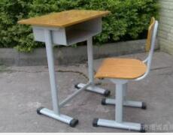  投标人投标时需提供：  1.提供投标产品生产制造厂商授权书原件和售后服务承诺书并加盖制造厂商公章；  2.提供课桌椅QB/T4071-2010省级家具产品质量检验中心出具的检验报告复印件并加盖制造厂商公章，原件单独密封，投标时与投标文件一并递交，复印件在投标文件中体现；  3.塑粉提供国家家具及室内环境质量监督检验中心出具的GB18582-2008《室内装修装饰材料内墙涂料中有害物质限量》检测报告复印件并加盖制造厂商公章，原件单独密封，投标时与投标文件一并递交，复印件在投标文件中体现；  4.投标人现场提供样品一套（中标人样品封存）。 | 单人双复柱课桌（活动）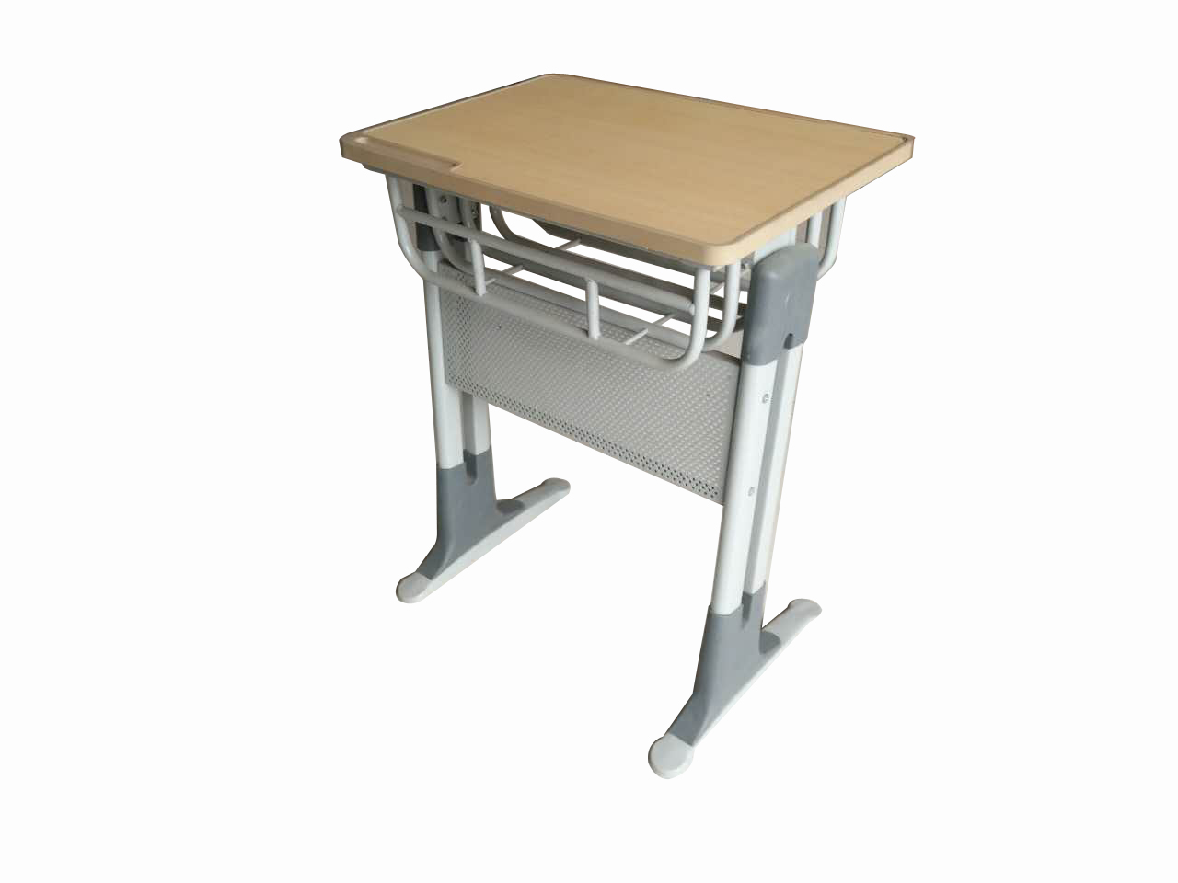  规格：660*460*780mm  主要技术说明：  1、 桌腿采用30*40*1.8mm蹄形管,与1.5mm厚  冷轧钢板冲压底脚焊接。  2、桌面托架采用20*40*1.5mm矩形管焊接,坚固耐用。  3、斗下有一个钢网护板起稳定作用。  4、桌腿上下均用优质尼龙件做装饰，将焊接点隐藏起来，美观好看。  5、桌脚下有尼龙活动垫脚，可调解平整度，方便使用。  6、钢件外部均通过物理除油、除锈、酸洗、磷化、静电喷涂处理。  7、桌面选用18mm优质中密度贴优质防火板，一次注塑封边成型，坐人一次为弧形，右上角带有笔槽。  8、二层板采用6根圆管穿透式,透明度高,便于清扫卫生.  9、所有部件均符合国家环保标准。  活动椅  1、椅架采用20*20*1.5mm冷拔方管，经弯管机弯曲后，用二氧化碳保护焊焊接而成。  2、钢架经除油、降锈、酸洗、磷化、静电喷涂处理。  3、连体椅背座板选用东北产优质桦木单板，涂进口优质环保胶，双贴防火板，利用高频压机一次模压成型，小边做透明涂饰，层次分明。  4、椅背座与钢架用M6电镀型大帽螺丝配防松螺母，永不松动。  （以上图片仅供参考以文字描述为准）  投标人投标时需提供：  1.提供投标产品生产制造厂商授权书原件和售后服务承诺书并加盖制造厂商公章；  2.提供课桌椅QB/T4071-2010省级家具产品质量检验中心出具的检验报告复印件并加盖制造厂商公章，原件单独密封，投标时与投标文件一并递交，复印件在投标文件中体现；  3.塑粉提供国家家具及室内环境质量监督检验中心出具的GB18582-2008《室内装修装饰材料内墙涂料中有害物质限量》检测报告复印件并加盖制造厂商公章，原件单独密封，投标时与投标文件一并递交，复印件在投标文件中体现；  4.投标人现场提供样品一套（中标人样品封存）。
递交投标文件截止及开标时间，递交投标文件及开标地点 | 递交投标文件截止及开标时间:2017年4月6 日 09:30（北京时间） | 递交投标文件截止及开标时间：2017年4月12日 09:30（北京时间）
第一章招标项目基本内容及要求  6样品要求 | 递交投标样品的截止时间：2017年4月6日09:30(北京时间) | 递交投标样品的截止时间：2017年4月12日09:30(北京时间)
四、其它条件不变。
五、重要提示
本更正公告为招标文件的组成部分，投标供应商应按照本项目招标文件和本更正公告的要求编制投标文件，内容不一致的地方，以本更正公告为准；同一事项以最后发布的更正公告内容为准。

鞍山市公共资源交易中心
2017年3月27日

